Công cụ và Phuong pháp
Máy tính + internet
Máy chiếu / TV thông minh
Editor : visual studio code
Phương pháp học
-những gì tôi nghe tôi quên
- những gì tôi nhìn tôi nhớ
- những gì tôi làm , tôi hiểu
- những gì tôi dậy , tôi thành thảo.
Instructor :…..
Elements : thẻ.
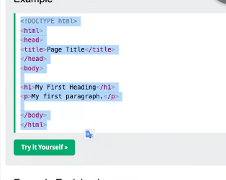
Thẻ links dùng trong thẻ a
a viết tắt từ anchor
img ; src là bắt buộc

Một số thuật ngữ
-trang web (webpage) là một tập hợp các văn bản , nội dung đa phương tiện ( hình ảnh ,video , audio,..)
-website là tập hợp các trang web thường được nằm trên một tên miền (domain) hoặc tên miền phụ (subdomain )…
-world wide web (www) là tập hợp toàn bộ các trang web trên internet , được giới thiệu trong năm 1990.
-giao thức (protocol) là tập hợp các quy tắc được thống nhất giữa các máy tính nhằm thực hiện trao đổi dữ liệu được chính xác .

HTML(HyperText Markup Language ) là ngôn ngữ đánh dấu siêu văn bản, gồm các đoạn mã chuẩn được quy ước để hiện thị trình duyệt web. Phiên bản mới là HTML5.
Trình duyệt web (web Browser) là trình ứng dụng được cài trên máy tính khách, trình duyệt đọc mã nguồn HTML rồi hiện thị trang.

Địa chỉ IP (IP Address) là một dãy các kĩ tự xác định duy nhất cho mỗi máy tính trên mạng nói chung hay internet nói riêng .
Ví dụ : 172.67.173.209 là địa chỉ IPv4.

